Usuwanie wyrobów azbestowych z gospodarstw domowych w Gminie Bukowina Tatrzańska
Azbest, to grupa nieorganicznych, metamorficznych minerałów o strukturze włóknistej, które pod względem chemicznym są uwodnionymi krzemianami różnych metali (magnezu, wapnia, sodu, żelaza).
Cechą charakterystyczną azbestu jest przede wszystkim wysoka wytrzymałość mechaniczna, elastyczność, miękkość, sprężystość, wysoka odporność na działanie czynników chemicznych i biologicznych, bardzo niskie przewodnictwo cieplne i elektryczne, a przede wszystkim bardzo duża odporność na działanie wysokich i niskich temperatur.
Dzięki swoim unikalnym właściwościom azbest znalazł bardzo duże zastosowanie zwłaszcza w budownictwie. Najpopularniejszym wyrobem są płyty Eternit.
Eternit – to nazwa handlowa, która z czasem stała się nazwą potoczną dla określenia materiałów budowlanych azbestowo-cementowych.
Z eternitu wykonywano płyty pokryciowe - elewacyjne i dachowe jak również rury.
Największa popularność eternitu w Polsce przypada na lata70. XX wieku. Był on wtedy charakterystycznym elementem krajobrazu polskiej wsi jako materiał pokryciowy zarówno na budynkach mieszkalnych, jak również budynkach gospodarczych, wypierając droższą od niego dachówkę.
W związku z tym, że wyroby azbestowe są szkodliwe dla zdrowia ich produkcja została zakazana w Polsce ustawą z dnia 19 czerwca 1997 r. O zakazie stosowania wyrobów zawierających azbest (t.j. Dz. U. z 2017 r., poz. 2119), zgodnie z którą do 28 września 1998 r. zakończono produkcję płyt azbestowo-cementowych, zaś od 28 marca 1999 obowiązuje zakaz obrotu azbestem i wyrobami go zawierającymi. W krajach Unii Europejskiej zakaz wydobycia azbestu oraz produkcji i przetwarzania wyrobów zawierających azbest wprowadziła Dyrektywa 2003/18/WE Parlamentu Europejskiego i Rady z dnia 27 marca 2003 r., zaś całkowity zakaz stosowania azbestu wprowadzony został 1 stycznia 2005 r. (Dyrektywa 1999/77/WE).
Po raz kolejny na terenie gminy Bukowina Tatrzańska będzie usuwany azbest. Takie operacje są przeprowadzane w trosce o środowisko, jak również o zdrowie mieszańców.
Ruszył program pn. „Usuwanie wyrobów azbestowych z gospodarstw domowych w Gminie Bukowina Tatrzańska”.
Projekt realizowany jest w ramach Regionalnego Programu Operacyjnego Województwa Małopolskiego na lata 2014-2020, Oś 5 - Ochrona środowiska, Działanie 5.2 - Rozwijanie systemu gospodarki odpadami, Poddziałanie 5.2.2 Gospodarka odpadami. Wartość Projektu wynosi 130 977,77 zł.
Dofinansowanie do kosztów demontażu lub samego odbioru wcześniej zdemontowanych wyrobów zawierających azbest, transportu i unieszkodliwienia ich na składowisku odpadów niebezpiecznych przyznawane będzie w wysokości 100 % całkowitych kosztów.
Chętni właściciele nieruchomości powinni zgłosić się do Referatu Środowiska i Gospodarka Odpadami Urzędu Gminy Bukowina Tatrzańska w celu złożenia wniosku. Warto pamiętać, że nie dostają oni gotówki, wskazane prace wykona firma, która wygra przetarg na realizację tego projektu.
Dofinansowanie nie obejmuje kosztów zakupu i montażu nowego pokrycia dachowego.
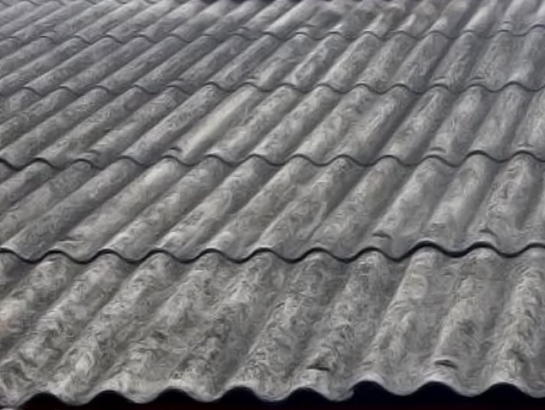
Pokrycia azbestowe w postaci płyt falistych lub płaskich płyt typu „karo” nadal znajdują się na wielu budynkach mieszkalnych i gospodarczych naszej gminy. Pomimo nagłośnienia problemu, nie każdy zdaje sobie sprawę z wielkości zagrożenia i nie przestrzega wskazówek dotyczących jego usuwania. Nie każdy też może się zdecydować na jego usunięcie. Usuwanie azbestu jest dość drogą inwestycją, ponieważ przede wszystkim wymaga zatrudnienia wykwalifikowanej ekipy z odpowiednimi uprawnieniami, wymaga także kosztownej utylizacji niebezpiecznego materiału.
Demontażu pokryć dachowych zawierających azbest należy dokonać nie później niż do końca 2032 roku.

Pamiętaj!

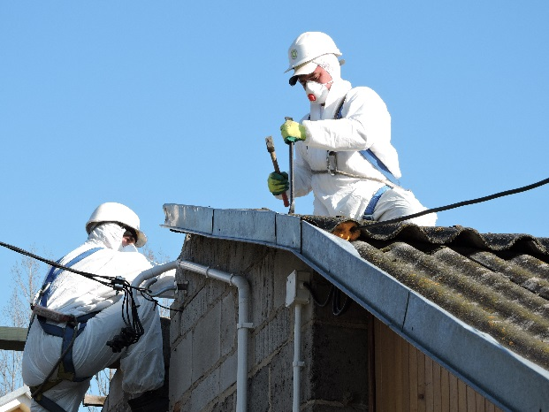
Prace związane z usuwaniem wyrobów zawierających azbest wykonawca winien prowadzić tak, aby zminimalizować pylenie poprzez:
- nawilżanie wodą wyrobów zawierających azbest przed ich usuwaniem i utrzymywanie w stanie wilgotnym przez cały czas pracy,
- demontaż całych wyrobów bez ich uszkadzania,
- odspajania materiałów trwale związanych z podłożem przy zastosowaniu wyłącznie narzędzi ręcznych lub wolnoobrotowych, wyposażonych w miejscowe instalacje odciągające powietrze,
- codzienne zabezpieczanie zdemontowanych wyrobów i odpadów zawierających azbest oraz ich magazynowanie na wyznaczonym i zabezpieczonym miejscu.
Po wykonaniu prac wykonawca ma obowiązek złożenia właścicielowi nieruchomości pisemnego oświadczenia o prawidłowości wykonania prac oraz o oczyszczeniu terenu z pyłu azbestowego z zachowaniem właściwych przepisów sanitarnych i technicznych.
Oświadczenie, o którym mowa, właściciel nieruchomości powinien przechowywać przez okres co najmniej 5 lat, zgodnie z § 8 ust. 4 ww. rozporządzenia Ministra Gospodarki, Pracy i Polityki Społecznej z dnia 2 kwietnia 2004 r.
Wykonawca prac przekazuje odpady zawierające azbest na składowisko odpadów niebezpiecznych lub na wydzielone części składowisk odpadów innych niż niebezpieczne.

Informacje na temat bezpłatnego usunięcia azbestu można otrzymać w Urzędzie Gminy Bukowina Tatrzańska w pok. nr 30 lub telefonicznie pod nr 18 20 00 870.

